Тема. Контрольна робота № 5 з теми «Бароко і класицизм» (тести, відповіді на запитання)

Мета. Перевірити знання з теми «Бароко і класицизм»

Хід уроку

**1:**

З однією правильною відповіддю

Визначте хронологічні межі доби бароко.

А) ХІІ–ХІІІ ст.

Б) XV–XVII ст.

В) середина XVI – середина XVIII ст.

Г) ХІІІ–ХІV ст.

**№2:**

З однією правильною відповіддю

Людина в мистецтві бароко постає…

А) досконалою

Б) розумною

В) богобоязною

Г) суперечливою

**№3:**

З однією правильною відповіддю

Хто з перелічених осіб не є представником стилю бароко?

А) Джон Мільтон

Б) Ж.Расін

В) М.Караваджо

Г) Х.Рембрант

**№4:**

З однією правильною відповіддю

Класицизм як художній напрям уперше з’явився в культурі...

А) Франції

Б) Німеччини

В) Італії

Г) Нідерландів

**№5:**

З однією правильною відповіддю

Герої класицизму жертвували собою заради…

А) обов’язку

Б) пристрасті

В) любові

Г) мистецтва

**№6:**

З однією правильною відповіддю

Класицизм – це приклад високої краси, що відображає одвічне прагнення людства до…

А) розуму

Б) абсолюту

В) вічного

Г) високого

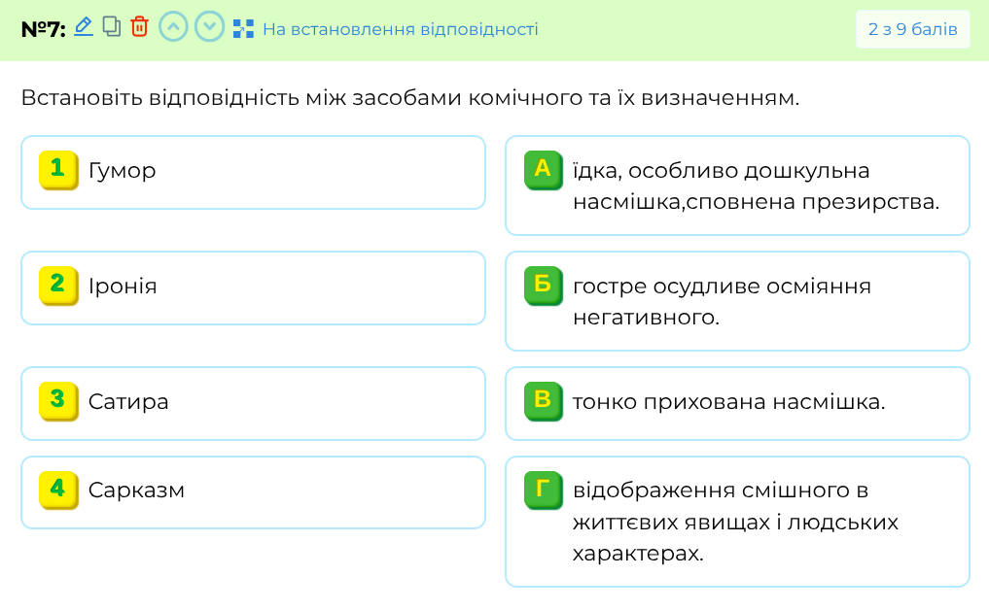

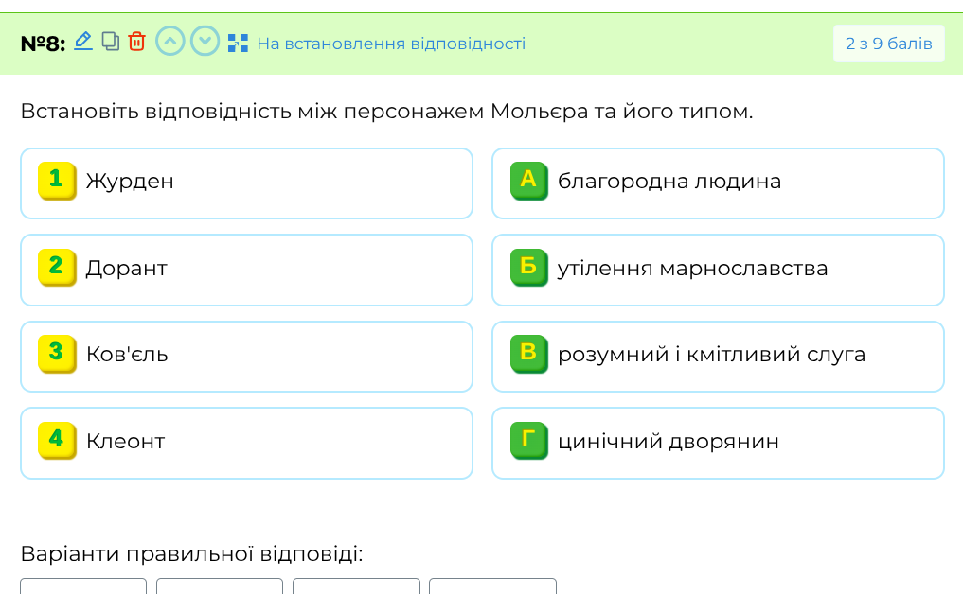

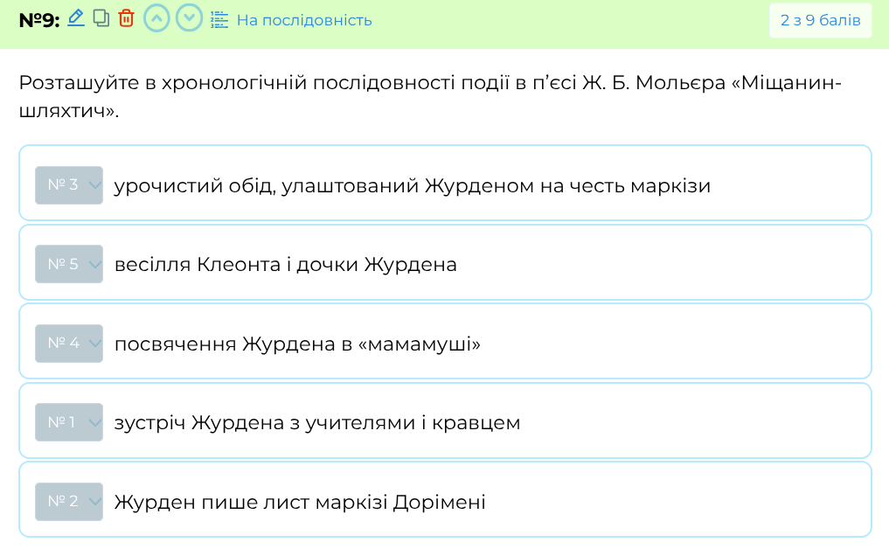10. Напишіть розгорнуту відповідь на 1 питання:

1) Чому граф Дорант «дружив» з паном Журденом? Який зиск він мав із цієї дружби?

АБО

2) Чому сцени навчання пана Журдена викликають сміх?

Надсилай розгорнуту відповідь на платформу або на пошту [natalya9574@gmail.com](mailto:natalya9574@gmail.com)